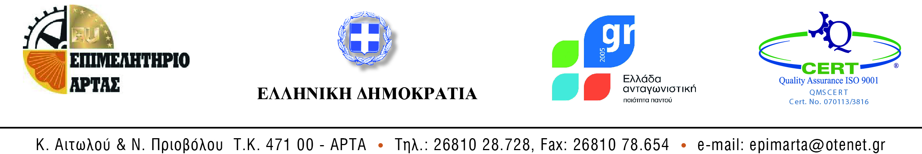
΄Αρτα 10-01-2014
Αριθμ.Πρωτ.3030/13

ΑΝΑΚΟΙΝΩΣΗ

Καταχώρισης στο Γενικό Εμπορικό Μητρώο (Γ.Ε.ΜΗ.) στοιχείων της Εταιρίας Περιορισμένης Ευθύνης με την επωνυμία ΑΦΟΙ ΚΩΝ/ΝΟΥ ΚΟΛΙΟΥ Εταιρεία Περιωρισμένης Ευθύνης τον διακριτικό τίτλο ΓΡΑΜΜΗ ΕΠΕ και τον αριθμ. ΓΕΜΗ 017444915000

O ΠΡΟΕΔΡΟΣ ΤΟΥ ΕΠΙΜΕΛΗΤΗΡΙΟΥ ΑΡΤΑΣ
Στις 10-01-2014 καταχωρήθηκε με ΚΑΚ 145370 στο Γενικό Εμπορικό Μητρώο (Γ.Ε.ΜΗ.) δια της Υπηρεσίας ΓΕΜΗ του Επιμελητηρίου Άρτας η από 10-07-2013 αίτηση /δήλωση της ιστοσελίδας ( http://www.koliou-ltd.cmpn.gr) της Εταιρίας με την επωνυμία ΑΦΟΙ ΚΩΝ/ΝΟΥ ΚΟΛΙΟΥ Εταιρεία Περιωρισμένης Ευθύνης τον διακριτικό τίτλο ΓΡΑΜΜΗ ΕΠΕ και τον αριθμ. ΓΕΜΗ 017444915000

Με εντολή Προέδρου

Αναγνωστοπούλου Αριστέα

